La Chartreuse
Avril 2026
Influenceurs : Divertissement ou Manipulation ?
Introduction :
De nos jours, les influenceurs sont omniprésents dans l’espace public, portés par l’expansion d’Internet et des réseaux sociaux. Ces figures de références, de plus en plus célèbres sont aujourd’hui dotées d’une certaine crédibilité qui les laissent transmettre et façonner de nouvelles idées souvent reprisent par les adolescents ou les plus jeunes. Leur appellation “influenceurs” vient donc du pouvoir grandissant qu’ils détiennent sur l’opinion public, pouvoir plus ou moins malsains répondant à des intérêts divers et variés.

Une influence positive ou négative ?
A travers leurs propos, leurs concepts et leurs collaborations, les influenceurs construisent leurs domaines d’influences auprès des jeunes.
Sondage :
Selon-vous, est-ce que les influenceurs exercent une influence positive ou négative sur les jeunes ?

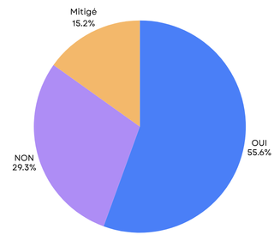
*Pour réaliser ce sondage, 30 personnes ont été interrogées, dont 5 adultes et 25 lycéens.

Ainsi, la plupart des personnes interrogées, enfants ou adultes, s’accordent à dénoncer l’influence néfaste des stars d’internet sur les plus jeune.
Pourquoi avons-nous une si mauvaise image de ces influenceurs ?
Malgré leur volonté de conserver une bonne image, les influenceurs font face, déjà dans leur profession, à certaines controverses. En effet, leur devoir de sincérité envers leur audience peut facilement être remis en cause. D’abord dans la pratique des placements de produits, consistant à promouvoir un produit après une alliance économique avec une quelconque marque. Cette dernière finance alors l’influenceur pour vendre auprès de son audience. D’un autre côté, le terme“d’influvoleur” devenu virale en 2021 grâce au rappeur Booba rappelle le caractère hypocrite de cette profession et met une barrière entre les abonnés et la personne qu’ils suivent.
“Au-delà de n’avoir aucun talent, de faire la promotion de la culture du vide, de la débilité, et de ne pas payer leurs impôts en France, ils entubent des citoyens en leur vendant des saloperies”, Booba.
Cette citation met aussi la lumière sur le cas des évadés fiscaux, ces créateurs de contenus vivant hors de la France pour échapper aux impôts de manière illégale, qui se sont multipliés ces dernières années avec l’épanouissement des réseaux sociaux. Ces derniers profitent de “paradis fiscaux” tel que Dubaï ou Bali Cependant, il ne faut pas oublier que Booba lui-même fait en partie ce qu’il dénonce ici, en manipulant son audience avec une stratégie marketing basé sur le tribalisme. Alors, de nos jours, une bonne partie des influenceurs se démarquent et se mettent en marge de leur propre communauté à cause d’un manque d’honnêteté assez flagrant.
Influenceurs : Divertissement ou Manipulation ?

Alors, d’où vient leur popularité ?
D’un autre côté, nous ne pouvons pas dire que les influenceurs aient une hégémonie complétement néfaste.
En effet, certains d’entre eux utilisent leur notoriété de manière positive en partageant avec une communauté leurs connaissances ou leur passion. Ils sensibilisent leur cette dernière à des causes importantes comme l’écologie, le harcèlement ou encore la santé mentale. D’autres partagent des conseils utiles, que ce soit dans le domaine du sport, de l’éducation ou du bien-être. Les réseaux sociaux et les influenceurs peuvent alors être symbole de partage et de bienveillance.
Par ailleurs, les influenceurs permettent aussi à certaines petites entreprises ou créateurs de se faire connaître. Grâce aux réseaux sociaux, ils participent à une nouvelle forme de communication plus directe et accessible. Enfin, l’aspect divertissant des influenceurs n’a plus à être remis en cause à notre époque, notamment auprès des nouvelles générations. Leur popularité montre clairement une appréciation de la part de leur communauté, face à des contenus originaux, amusants et plus ou moins ludiques.

Quelques pistes de solutions ?
Néanmoins, il reste essentiel pour les adolescents de garder un esprit critique face aux contenus qu’ils consomment. Tout ce qui est publié en ligne n’est pas toujours sincère ou réaliste, et certaines pratiques commerciales peuvent être trompeuses. Dans un monde dans lequel Internet prend une place de plus en plus importante, des interventions ou même cours sur ces faits ne seraient peut-être pas de trop. De plus, les plus jeunes, soit les plus influençables pourraient obligatoirement être sous contrôle-parentale jusqu’à avoir la responsabilité nécessaire pour prendre soin d’eux-mêmes face à certains contenus.
Les influenceurs ne sont ni totalement bénéfiques ni totalement nuisibles. Leur impact dépend autant de leur utilisation que du regard que portent les
internautes sur leurs contenus. Il revient donc à chacun d’apprendre à prendre du recul afin de ne pas se laisser influencer aveuglément.
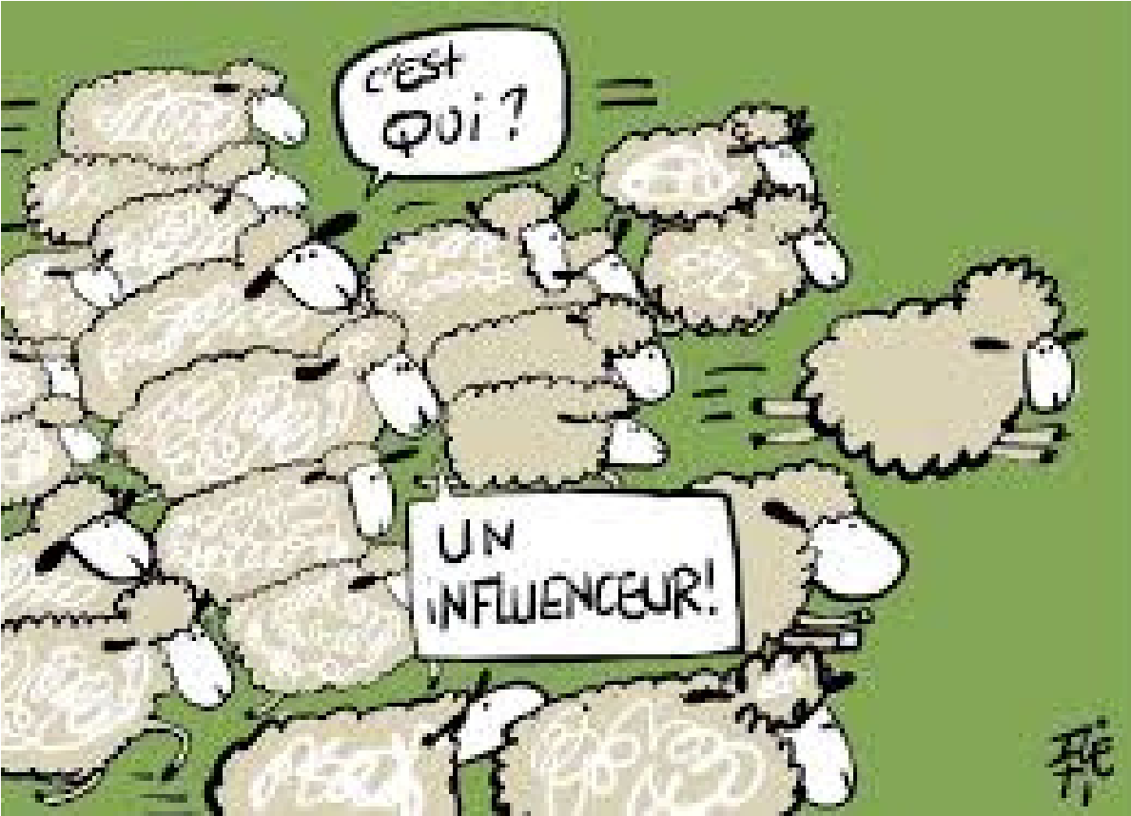
Caricature sur les influenceurs et leurs communautés
(Ice Ti, Facebook)

En conclusion, les influenceurs occupent aujourd’hui une place importante dans la société et dans le quotidien des jeunes. À travers les réseaux sociaux, ils peuvent à la fois divertir, inspirer et sensibiliser à certaines causes, mais aussi transmettre des images trompeuses ou encourager des comportements discutables. Leur influence est donc à la fois positive et négative.
Ainsi, il est essentiel pour les internautes, en particulier les plus jeunes, de développer un esprit critique face aux contenus qu’ils consomment. Comprendre les intentions derrière certaines publications permet de ne pas se laisser influencer trop facilement. Les influenceurs ne sont donc ni totalement des modèles, ni totalement des dangers : tout dépend de la manière dont on les suit et dont on interprète leurs messages.

Desvignes Thais, Vettoretti Louna, Viala Clara

